**Emerald开通远程访问**

Emerald于1967年由来自世界著名百强商学院之一的布拉德福商学院（Bradford University Management Center）的学者建立。从出版唯一一本期刊开始，到至今成为世界管理学期刊最大的出版社之一，Emerald一直致力于管理学、图书馆学、工程学专家评审期刊，以及人文社会科学图书的出版。拥有来自100%世界百强商学院的作者及用户，100%世界200强综合性大学的作者及用户，以及近60%的世界500强企业用户。

1、使用非校园IP地址打开浏览器，将以下链接粘贴至浏览器中（或点击链接）：

<https://www.emerald.com/start-session?idp=https://idplib.kust.edu.cn/idp/shibboleth>

2、跳转到

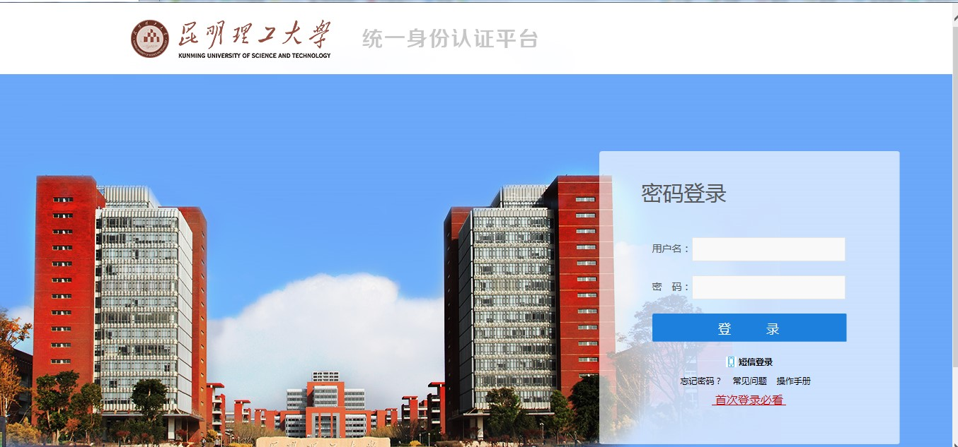

登录学校统一认证账号（学/工号）、初始密码（kust+身份证后八位）

出现如下图标志即已完成登录：

